**IMAGENS AULA 3**

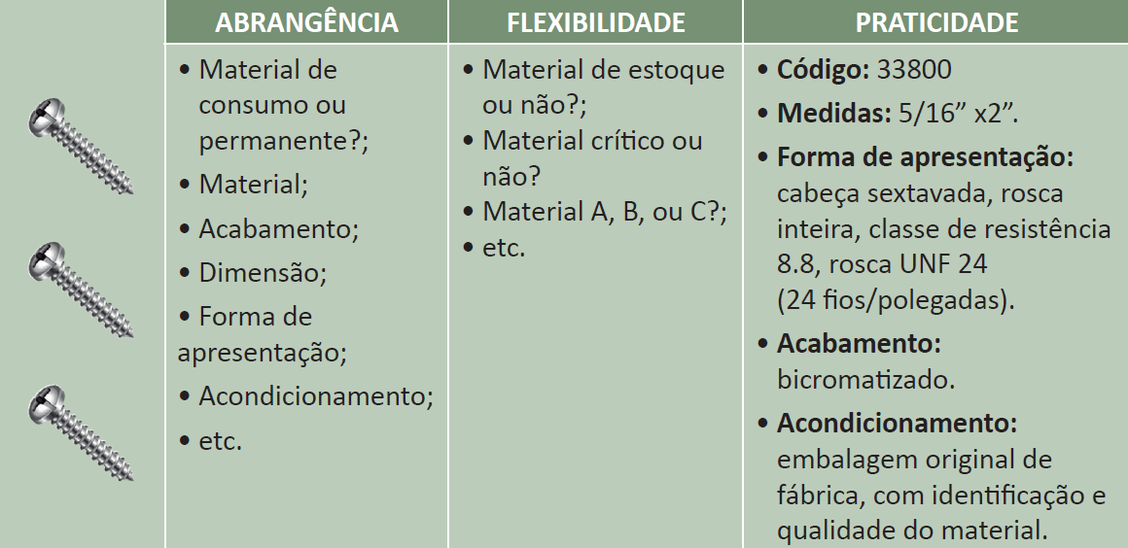

Figura 3: Atributos Adicionais que Classificam os Materiais

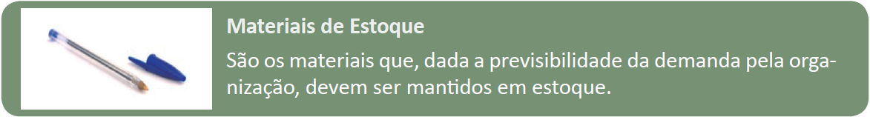

Figura 4: Materiais de Estoque

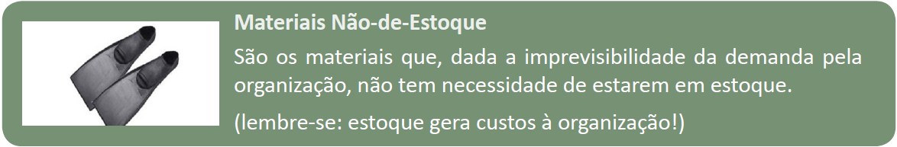

Figura 5: Materiais Não-de-Estoque



Figura 6: Material Perecível

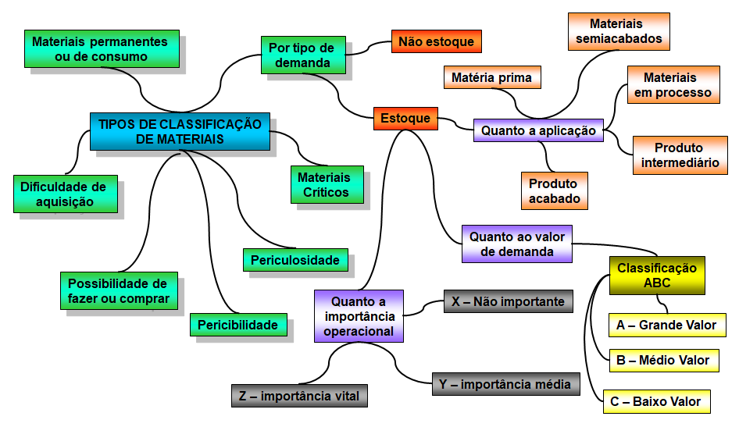

Figura 7: Mapa Mental de Classificação de Materiais

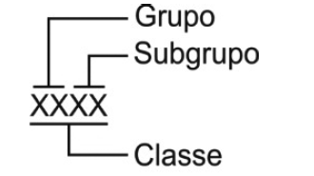

Figura 8: Estrutura do Federal Supply Classification.

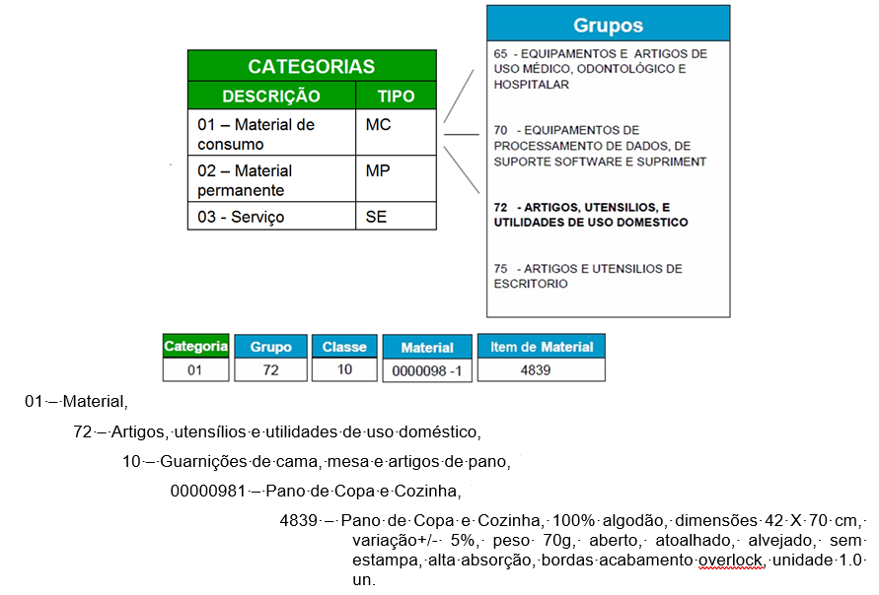

Figura 9: Estrutura de Classificação de um Catálogo Adaptado do Federal Supply

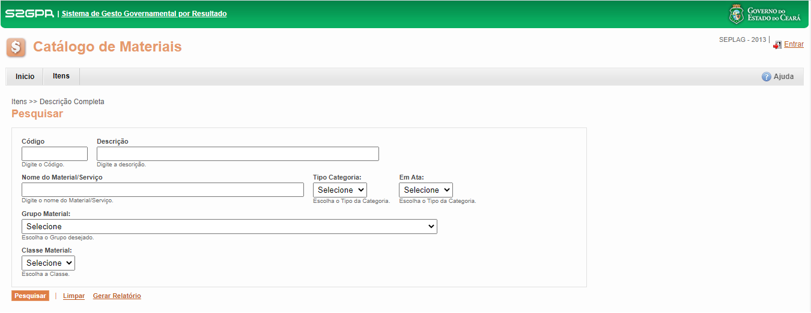

Figura 10: Catálogo de Materiais